
Vietnamese | Tiếng Việt


Hãy luôn được bảo vệ chống lại COVID-19

  - COVID-19 vẫn còn trong cộng đồng chúng ta. Nó có thể khiến một số người khuyết tật bị bệnh rất nặng.
Người khuyết tật chia sẻ lý do họ được tiêm vắc-xin và cách họ đảm bảo an toàn trước COVID tại: disabilitygateway.gov.au/COVIDstories

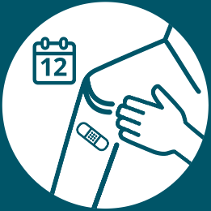
Quý vị có thể tự bảo vệ mình bằng cách tiêm vắc-xin ngừa COVID-19. Hầu hết người lớn có thể tiêm liều tăng cường mỗi 12 tháng.

Để giúp quý vị quyết định xem có nên tiêm thêm liều vắc-xin ngừa COVID-19 hay không, quý vị có thể trao đổi với nơi cung cấp dịch vụ chăm sóc sức khỏe của mình.
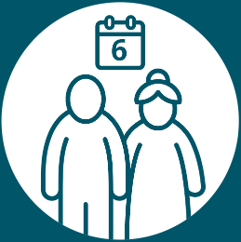
Một số người lớn được khuyến cáo nên tiêm liều tăng cường sau mỗi 6 tháng. Ví dụ, nếu quý vị trên 65 tuổi hoặc bị suy giảm miễn dịch nghiêm trọng.

Quý vị cũng có thể bảo vệ bản thân bằng cách thực hiện hành vi đảm bảo an toàn trước COVID. Quý vị có thể ở nhà nếu cảm thấy không khỏe, rửa tay và đeo khẩu trang.

Để biết thêm thông tin, quý vị có thể thăm Cổng cho Người khuyết tật tại disabilitygateway.gov.au/covid19-support

